EXMO. SR. PRESIDENTE DA CÂMARA MUNICIPAL DE SUMARÉ

Indico ao Exmo. Sr. Prefeito Municipal, a ele solicitando e esse junto ao departamento competente, para que sejam feitas a **ROÇAGEM, RETIRADA DE ENTULHO E OPERAÇÃO TAPA BURACO em toda extensão da Estrada Municipal Orlando Vedovello (Que liga o bairro jardim Dall’orto ao município de Paulínia).**

Tal intervenção se mostra urgente e necessária para melhor visibilidade dos motoristas trafegam pela via e para proporcionar maior segurança aos transeuntes que circulam pelo local.

Sala de Sessões, 27 de novembro de 2022.

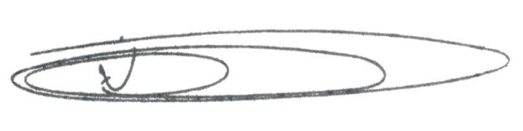

**NEI DO GÁS**

Vereador

*(Cidadania)*